Дата 2.04

Тема: Освітлювальна апаратура світодіодних світильників
Використовуючи підручник, опорний конспект та Internet ресурси опрацювати матеріал з даної теми, законспектувати основні положення теми згідно плану, письмово відповісти на контрольні запитання .

Існує 2 види світильників: накладні та вбудовувані, кожний з яких легкий і зручний при монтажі. Зазвичай в комплекті зі світильником Ви отримаєте і необхідний набір кріплень. Найпоширенішим є світильник з IP-20 захистом, що говорить нам про те, що даний світильник не захищений від вологи і застосовувати його у вологих приміщеннях, і особливо на вулиці все ж не варто. Якщо Вам потрібен світильник для застосування в будь-яку погоду - шукайте світлодіодні світильники з IP-65 і вище, так само можна подумати і про застосування світлодіодних прожекторів.
Що ж це таке? - Все геніально і просто, по суті це та ж світлодіодна лампа з усіма її елементами, тільки з іншим внутрішнім пристроєм і розташуванням деталей.
Складається такий світильник з:
- Корпус, зазвичай сталевий з алюмінієм всередині. Алюміній служить охолоджувачем при роботі світлодіодів.
- Світлодіодів, розташованих по контуру світильника котрі світять не вниз, як всі можуть подумати, а в центр світильника.
- Панелі, яка завдяки спеціальній лазерної насічці переломлює світловий потік і направляє його вниз.
- Розсіювача, котрий може бути матовим (див. фото.), може бути прозорим, функцією якого є однорідна заливка світлом всій площі освітлення.
- Драйвера (блок живлення) - зазвичай виноситься назовні, тому що найчастіше саме він призводить до несправності світильника і потребує заміни.
Виглядає він найчастіше так, і входить до комплектацію:

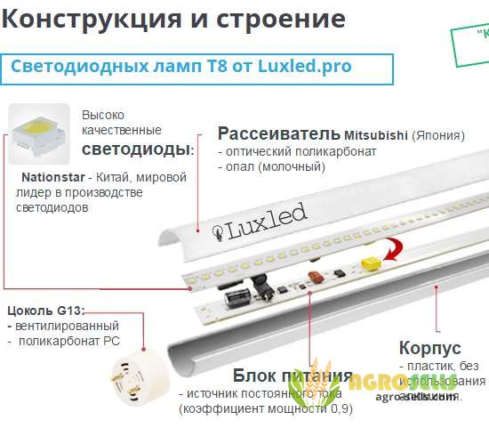
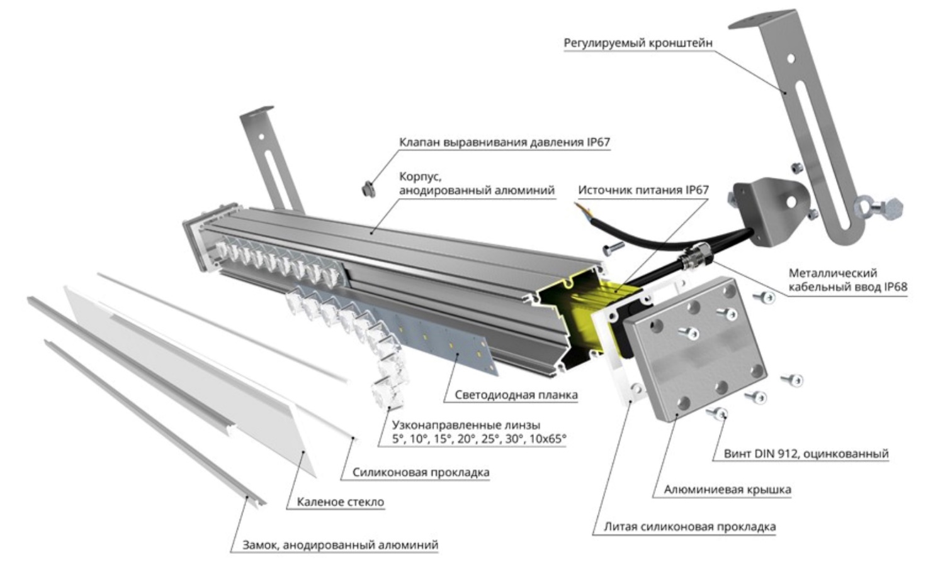

Функція його дуже проста - подавати стабільний струм на світлодіод і перетворювати 220V в необхідне світильнику напругу. Він так само може бути вологозахищеним, при необхідності.
Світлодіодні світильники є відмінною заміною традиційних джерел світла завдяки своїм компактним розмірам, різноманітності по потужності, тех. характеристикам і дизайну, який може вписатися практично в будь-який інтер'єр.
Крім усього іншого світлодіодні світильники допоможуть заощадити значну частину Вашого бюджету завдяки малому споживанню електроенергії (в 10 разів менше, ніж лампа розжарювання). Потужність світильника розраховується так само, як і світлодіодна лампа за аналогією з лампою розжарювання 100Вт лампа розжарення = 10Вт світильник і т.д., при цьому ще можна обрати температуру світла: холодну, яскраву, теплу.

